La Rioja, 10 de octubre de 2024

Sra. DIRECTORA

Verón Idalia

# S…………………………………./…………………………………D

De mi consideración

Me dirijo a usted y por su intermedio a quien corresponda, a los efectos de llevar a su conocimiento, que desde el día lunes 10 de octubre del corriente año 2024, me adherí al régimen unificado de licencias, Justificaciones y Franquicias, en uso de la licencia 8.2.b amparado por la ley N 9.911.

Razón por la cual solicito tenga a bien justificar mi inasistencia al respectivo lugar de trabajo. A continuación anexo constancia de fecha en el registro civil.

Sin otro particular, saludo a Ud. Atte.

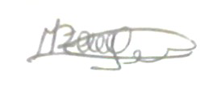

Zalazar Margarita María Eugenia